「健康優良企業」認定制度実施要領

平成２７年１２月７日制定
平成２８年６月２３日改定
平成２９年９月１日改定
平成３１年４月１日改定
令和２年４月１日改定
令和４年４月１日改定

（目的）
第１条 中小企業における従業員の健康に配慮した経営及び健康づくりの取組みを促進するとともに、健康企業宣言を行い取組む企業等を支援し、「健康優良企業」として認定することを目的とする制度の実施要領について定める。

（「健康企業宣言」登録できる企業等）
第２条 「健康企業宣言」登録することができる者は、別紙１に掲げる保険者に加入する企業、法人、団体及び個人事業所（以下「企業等」という。）とする。

（「健康企業宣言」登録手続き）
第３条 「健康企業宣言」の登録を希望する企業等は、「健康企業宣言Step１応募用紙（様式１）」を加入する保険者に提出するものとする。
２ 提出を受けた保険者は、申込み内容の審査を行い、適当と認められる場合には「健康企業宣言Step１ 宣言の証（様式２）」を交付する。
３ 「健康企業宣言Step１」の登録日は、前項の交付日とする（以下「登録日」とする。）。

（「健康企業宣言Step１」取組み状況の報告）
第４条 「健康企業宣言Step１」の登録を行い、宣言の証の交付を受けた企業等（以下「宣言企業」という。）は、登録日から起算して６ヶ月以上の取組みを実施したうえで、１年経過後の月の末日までに「健康企業宣言実施結果レポートStep１（様式３）」により、取組み実施状況を加入する保険者に報告するものとする。なお、当該期間の途中で取組みを達成した場合は、達成日以降に速やかに報告するものとする。
２ 提出を受けた保険者は「健康企業宣言実施結果レポートStep１」のほか、取組み実施の確認に参考となる資料の提出を求めることができる。
３ 提出を受けた保険者は、必要があると認められる場合は、訪問調査等により取組みの実施状況の確認を行うことができる。

（「健康企業宣言Step１」登録期間）
第５条 「健康企業宣言Step１」の登録期間は、登録日から起算して１年経過後の月の末日までとする。ただし、前条の定めにより「健康企業宣言実施結果レポートStep１」の提出があった場合は、登録期間を更新することができる。

（「健康企業宣言Step１」取組みの認定）
第６条 保険者は、提出された「健康企業宣言実施結果レポートStep１」及び参考となる資料を「評価基準と確認方法Step１（様式４）」に基づき審査を行い、評価基準を満たしていると認めた場合は、健康優良企業と認定し、当該企業等に「健康優良企業 銀の認定証（様式５）」を交付する。

（「健康優良企業 銀の認定証」の有効期間）
第７条 「健康優良企業 銀の認定証」の有効期間は、認定した日から起算して１年経過後の月の末日までとする。ただし、第４条の定めにより「健康企業宣言実施結果レポートStep１」の提出があった場合は、有効期間を更新することができる。

（「健康企業宣言Step２」登録手続き）
第８条 「健康優良企業 銀の認定証」の交付を受けた企業等は、「健康企業宣言Step２」の登録をすることができる。
２ 「健康企業宣言Step２」の登録を希望する企業等は、「健康企業宣言Step２応募用紙（様式１－２）」を加入する保険者に提出するものとする。
３ 提出を受けた保険者は、申込み内容の審査を行い、適当と認められる場合には「健康企業宣言Step２ 宣言の証（様式２－２）」を交付する。
４ 「健康企業宣言Step２」の登録日は、前項の交付日とする（以下「登録日」とする。）。

（「健康企業宣言Step２」取組み状況の報告）
第９条 「健康企業宣言Step２」の登録を行い、宣言の証の交付を受けた企業等（以下「宣言企業」という。）は、登録日から起算して６ヶ月以上の取組みを実施したうえで、登録日から起算して１年経過後の月の末日までに、「健康企業宣言実施結果レポートStep２（様式３－２）」により、取組み実施状況を加入する保険者に報告するものとする。また、報告の際には、法令遵守に関する誓約書（様式９）を添えることとする。
２ 提出を受けた保険者は、「健康企業宣言実施結果レポートStep２」のほか、取組み実施の確認に参考となる資料の提出を求めることができる。
３ 提出を受けた保険者は、必要があると認められる場合は、訪問調査等により取組みの実施状況の確認を行うことができる。

（「健康企業宣言Step２」登録期間）
第１０条 「健康企業宣言Step２」の登録期間は、登録日から起算して１年経過後の月の末日までとする。ただし、前条の定めにより「健康企業宣言実施結果レポートStep２」の提出があった場合は、登録期間を更新することができる。

（「健康企業宣言Step２」取組みの認定）
第１１条 保険者は、提出された「健康企業宣言実施結果レポートStep２」及び参考となる資料を「評価基準と確認方法Step２（様式４－２）」に基づき審査を行い、審査結果及び取組等に関する参考等の審査資料並びに法令遵守に関する誓約書等を健康企業宣言東京推進協議会認定等専門部会（以下「部会」）に提出するものとする。
２ 部会は、保険者から提出された審査結果等について確認を行い、評価基準を満たしていると認めた場合は、健康優良企業と認定し、当該企業等に「健康優良企業 金の認定証（様式５－２）」を交付する。

（「健康優良企業 金の認定証」の有効期間）
第１２条 「健康優良企業 金の認定証」の有効期間は、認定した日から起算して1年経過後の月の末日までとする。ただし、第９条の定めにより「健康企業宣言実施結果レポートStep２」の提出があった場合は、有効期間を更新することができる。

（宣言企業が取組むこと）
第１３条 宣言企業は、従業員等（事業主、雇用保険に加入している正規雇用者及び非正規雇用者、並びに被扶養者を指す。以下同じ。）への健康づくりに関して、以下の取組みを行うものとする。
（１）健診（特定健診・事業者健診等の推進）
（２）健診結果の活用（特定保健指導・重症化予防の推進）
（３）健康づくりの推進（職場環境、食、運動、禁煙、心の健康）
（４）健康管理・安全衛生活動の推進
（５）メンタルヘルス対策の推進
（６）過重労働防止の取組みの実施
（７）感染症予防対策
（８）健康経営の推進
（９）事業者健診結果・同意書の提出（該当企業等のみ、同意書は任意）

（登録内容変更の届出）
第１４条 宣言企業は、企業等の名称又は所在地若しくは保険者に変更があったときは、名称等変更後１か月以内に「健康企業宣言登録内容変更届（様式６）」を名称等変更後の加入保険者に届け出るものとする。
２ 提出を受けた保険者は、変更内容の確認を行い、再交付年月日を明記した「健康企業宣言Step１ 宣言の証（様式２－３）」又は「健康企業宣言Step２ 宣言の証（様式２－４）」、「健康優良企業 銀の認定証（様式５－３）」を交付する。
また、「健康優良企業 金の認定証」を交付された宣言企業にあっては、保険者は協議会事務局にその旨を通知する。
３ 通知を受けた協議会事務局は「健康優良企業 金の認定証（様式５－４）」を交付する。

（紛失による再発行）
第１５条 宣言企業が、宣言の証又は認定証を紛失し、再発行を希望する場合は「健康企業宣言 宣言の証・健康優良企業 認定証再発行届（様式７）」を加入する保険者に届け出るものとする。
２ 提出を受けた保険者は、依頼内容の確認を行い、「健康企業宣言Step１ 宣言の証（様式２－３）」又は「健康企業宣言Step２ 宣言の証（様式２－４）」、「健康優良企業 銀の認定証（様式５－３）」を交付する。
また、「健康優良企業 金の認定証」を交付された宣言企業にあっては、保険者は協議会事務局にその旨を通知する。
３ 通知を受けた協議会事務局は「健康優良企業 金の認定証（様式５－４）」を交付する。

（登録又は認定の辞退）
第１６条 宣言企業は、登録又は認定を継続できなくなった場合、「健康企業宣言登録（認定）辞退届（様式８）」に宣言の証又は健康優良企業認定証を添えて加入する保険者に提出することにより、登録又は認定を辞退するものとする。
２ 提出を受けた保険者は、協議会事務局にその旨を通知する。

（登録又は認定の抹消）
第１７条 保険者は、宣言企業が明らかに本制度の趣旨に反するなど、登録を継続することが適当でないと判断した場合は、その登録を抹消することができる。
２ 登録を抹消した保険者は、協議会事務局にその旨を通知する。

（その他）
第１８条 この要領に定めのないものは、別途協議のうえ定めるものとする。

附則
この要領は平成２７年１２月１０日から施行する。
附則
この要領は平成２８年６月２３日から施行する。
附則
この要領は平成２９年９月１日から施行する。
附則
この要領は平成３１年４月１日から施行する。
附則
この要領は令和２年４月１日から施行する。
附則
この要領は令和４年４月１日から施行する。

別紙１（第２条関係）
保険者
 | 名 称
１ | 全国健康保険協会東京支部
２ | 健康保険組合連合会東京連合会
３ | 国民健康保険組合東京協議会

別添様式集
健康企業宣言Step１応募用紙（様式１）
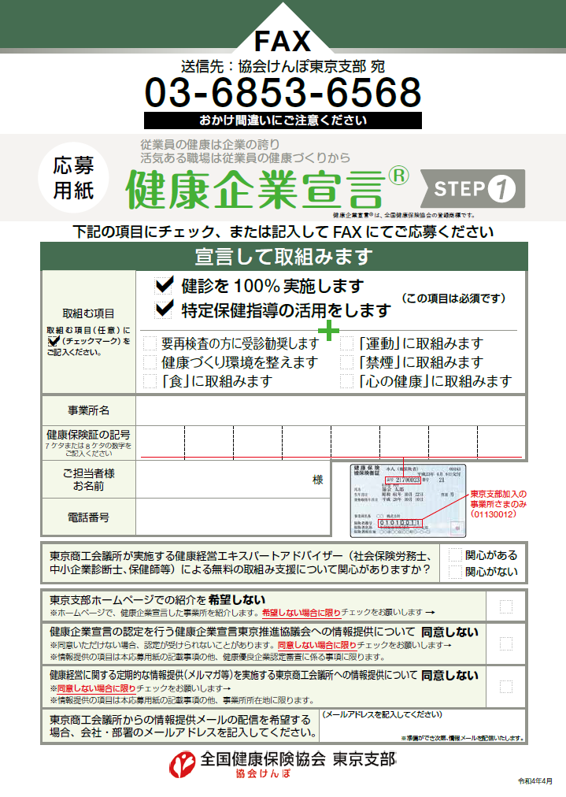

健康企業宣言Step２応募用紙（様式１－２）
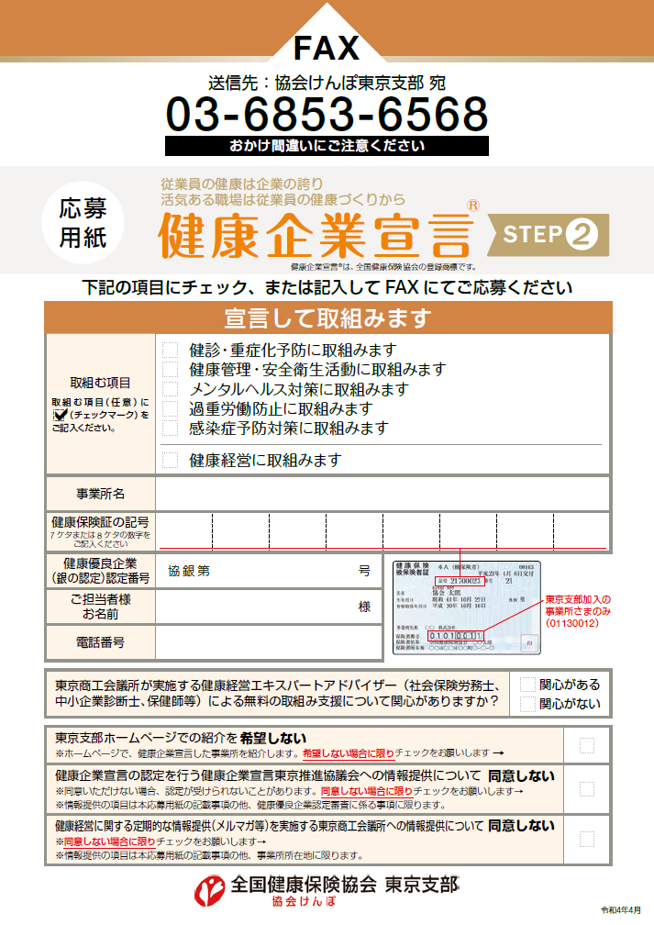
健康企業宣言Step１ 宣言の証（様式２）
（取組み内容）
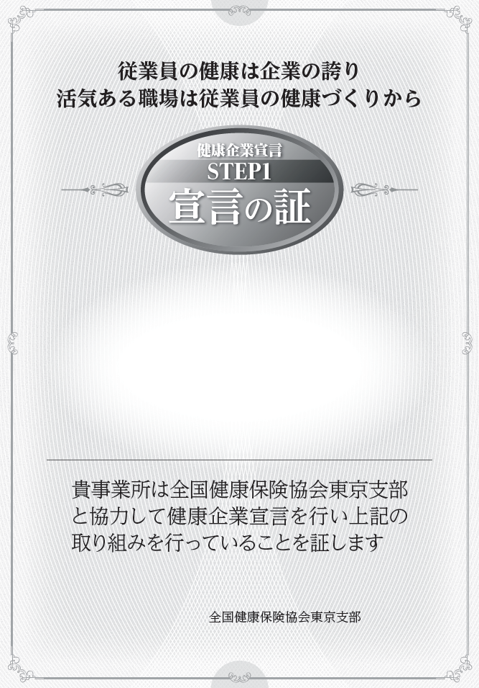
○○健康保険組合
貴事業所は○○健康保険組合と協力して健康企業宣言を行い上記の取組みを行っていることを証します
健康企業宣言Step２ 宣言の証（様式２－２）
○○健康保険組合
（取組み内容）
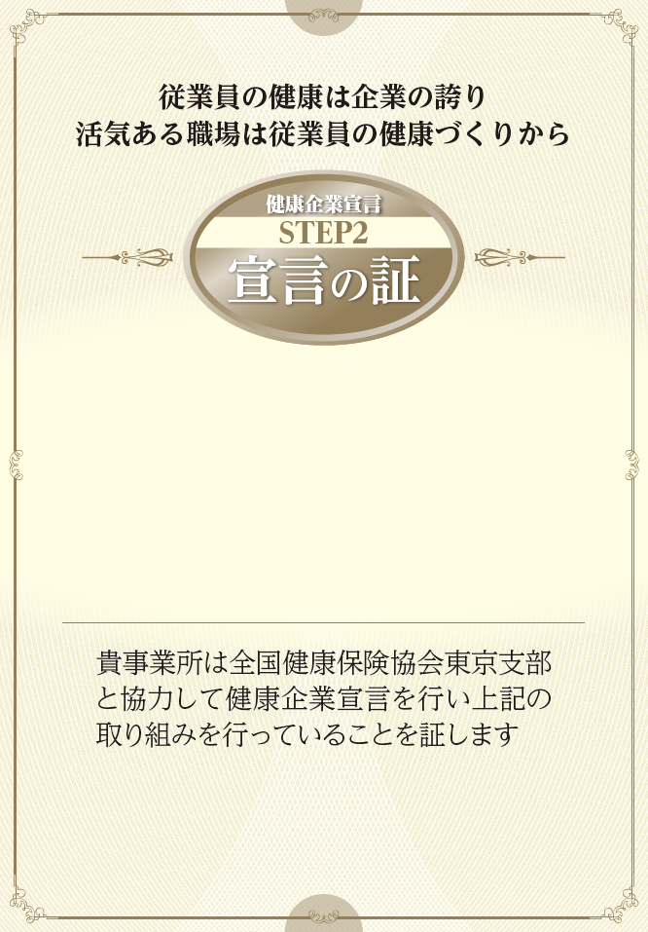
○○健康保険組合
貴事業所は○○健康保険組合と協力して健康企業宣言を行い上記の取組みを行っていることを証します

健康企業宣言Step１ 宣言の証（様式２－３）変更・再交付用
（令和 年 月 日 変更・再交付）
（取組み内容）
○○健康保険組合
貴事業所は○○健康保険組合と協力して健康企業宣言を行い上記の取組みを行っていることを証します

健康企業宣言Step２ 宣言の証（様式２－４）変更・再交付用
○○健康保険組合
（平成 年 月 日 変更・再交付）

（令和 年 月 日 変更・再交付）
貴事業所は○○健康保険組合と協力して健康企業宣言を行い上記の取組みを行っていることを証します
○○健康保険組合
（取組み内容）
○○健康保険組合
（平成 年 月 日 変更・再交付）

健康企業宣言実施結果レポートStep１（様式３） （表面）

（裏面）
健康企業宣言実施結果レポートStep２（様式３－２）（表面）

（裏面）
評価基準と確認方法Step１（様式４） （表面）

（裏面）
評価基準と確認方法Step２（様式４－２） （表面）
（裏面）

健康優良企業 銀の認定証（様式５）
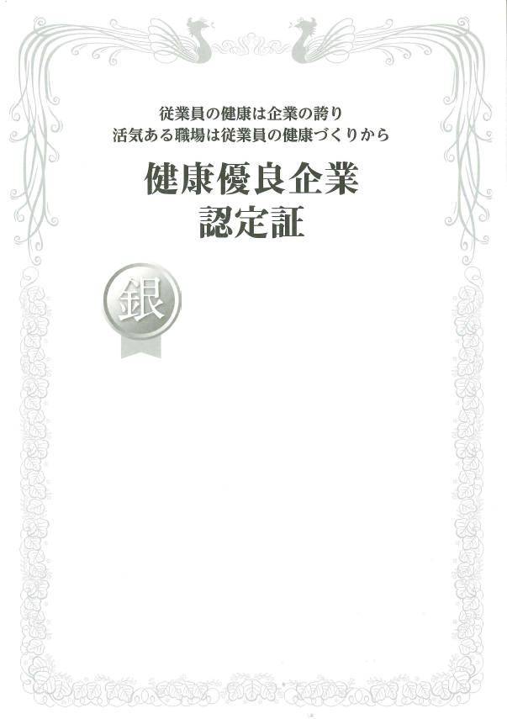
殿

貴事業所は全国健康保険協会東京支部と協力して健康企業宣言を行い健康経営健康づくりの取組みを積極的に行っていることを証します

令和 年 月 日

全国健康保険協会東京支部
支部長 〇〇 〇〇

認定期間 令和 年 月 日から令和 年 月 日まで

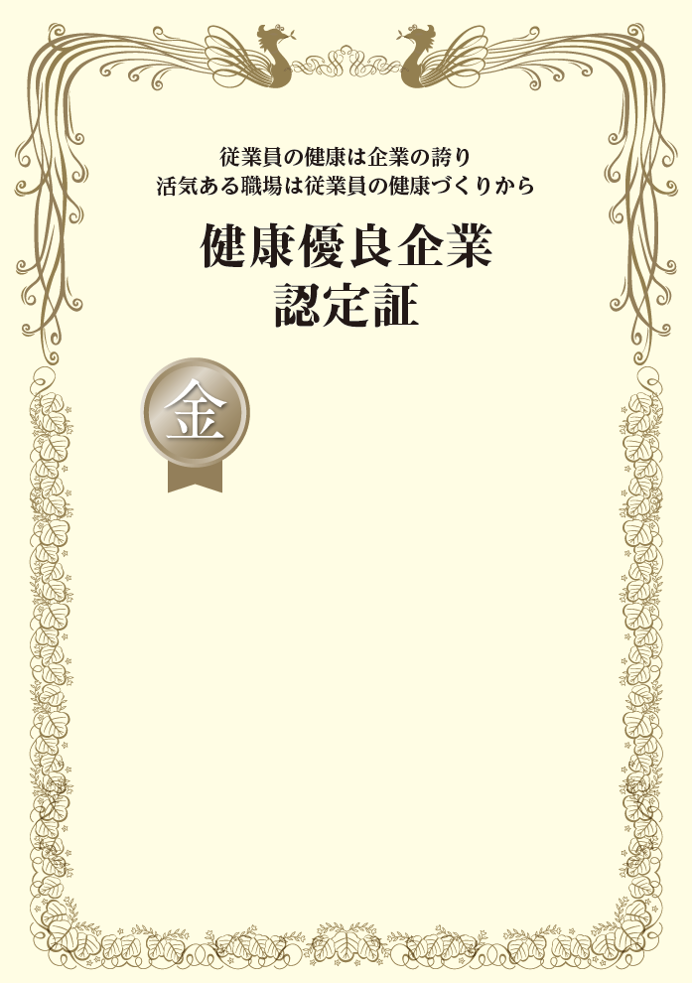
健康優良企業 金の認定証（様式５－２）
殿

貴事業所は全国健康保険協会東京支部と協力して健康企業宣言を行い健康優良企業銀の認定に引続き健康経営健康づくりに積極的に取組み目標を達成したことを証します

令和 年 月 日

健康企業宣言東京推進協議会
会長 〇〇 〇〇

認定期間 令和 年 月 日から令和 年 月 日まで

健康優良企業 銀の認定証（様式５－３）変更・再交付用
殿

貴事業所は全国健康保険協会東京支部と協力して健康企業宣言を行い健康経営健康づくりの取組みを積極的に行っていることを証します

令和 年 月 日

全国健康保険協会東京支部
支部長 〇〇 〇〇

認定期間 令和 年 月 日から令和 年 月 日まで

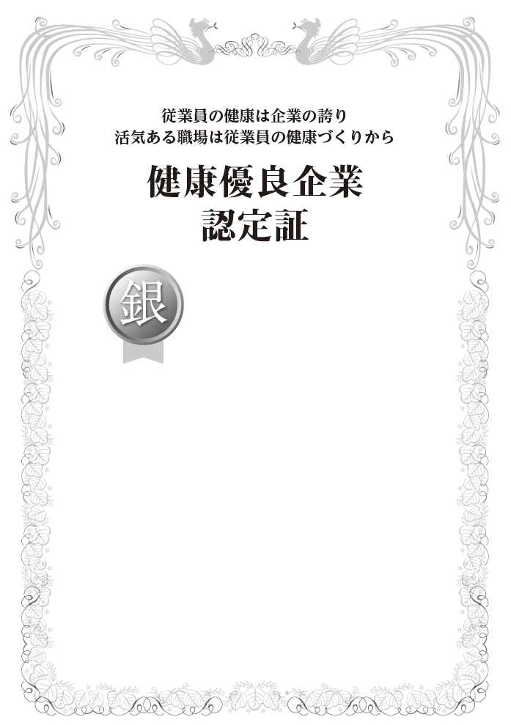
（令和 年 月 日 変更・再交付）

健康優良企業 金の認定証（様式５－４）変更・再交付用
殿

貴事業所は全国健康保険協会東京支部と協力して健康企業宣言を行い健康優良企業銀の認定に引続き健康経営健康づくりに積極的に取組み目標を達成したことを証します

令和 年 月 日

健康企業宣言東京推進協議会
会長 〇〇 〇〇

認定期間 令和 年 月 日から令和 年 月 日まで

（令和 年 月 日 変更・再交付）

（様式６）
（平成 年 月 日 変更・再交付）

健康企業宣言登録内容変更届
年 月 日
（保険者）
全国健康保険協会東京支部長 様
○○健康保険組合理事長 様
○○国民健康保険組合理事長 様
登録番号
事業所名
代表者名

下記のとおり、健康企業宣言登録内容の変更を届け出ます。

記

□ 事業所名
旧 | 新

□ 事業所の所在地
旧 | 新

□ 事業所の加入する医療保険者
旧 | 新
以上
（様式７）

健康企業宣言 宣言の証・健康優良企業 認定証再発行届
年 月 日
（保険者）
全国健康保険協会東京支部長 様
○○健康保険組合理事長 様
○○国民健康保険組合理事長 様
登録番号
事業所名
代表者名

令和 年 月 日付で交付のあった健康企業宣言 宣言の証・健康優良企業 認定証 を下記の理由により紛失したので、その旨を届け出るとともに、再発行を依頼します。
今後は、紛失することがないよう保管管理を徹底します。

記
１．再発行するもの
健康企業宣言 宣言の証 Step１
健康企業宣言 宣言の証 Step２
健康優良企業 銀の認定証
健康優良企業 金の認定証

２．紛失理由

（様式８）
健康企業宣言登録（認定）辞退届
年 月 日
（保険者）
全国健康保険協会東京支部長 様
○○健康保険組合理事長 様
○○国民健康保険組合理事長 様
登録番号
事業所名
代表者名

令和 年 月 日付で交付のあった健康企業宣言登録について、下記の理由により辞退します。

記

辞退の理由

添付書類
健康企業宣言 宣言の証 Step１
健康企業宣言 宣言の証 Step２
健康優良企業 銀の認定証
健康優良企業 金の認定証

※上記代表者名は、次のとおり読み替えることができるものとする。
・登録を受けた者の死亡に伴い廃業となる場合は、その相続人
・法人が合併その他の事由により消滅し、又は解散した場合は、その役員であった
者、破産管財人又は精算人

（様式９）

健康企業宣言東京推進協議会会長 様

誓 約 書

当社は、健康企業宣言東京推進協議会における金の認定申請にあたり、直近３年間（健康保険の加入が３年以内の場合は加入後）別紙項目を厳守していることをここに誓約いたします。
また、金の認定にあたり就業規則、３６協定等の確認が必要な場合は、停滞なくこれを提示いたします。
加えて、金の認定を受けた際には、下記の事項を順守することも誓約いたします。

記

１．金の認定以降も健康経営に取り組み、認定時の取り組み事項の維持向上に努めます。
２．金の認定のロゴマークを使用する際は、健康企業宣言東京推進協議会における健康優良企業ロゴマーク使用要領に従います。
また、ロゴマークの使用についても認定後１年間限りといたします。
３．本誓約書の別紙誓約事項又は実施結果レポート内容に虚偽若しくは重大な瑕疵があり認定を取り消された場合は、直ちに金の健康優良企業認定書を返戻するとともに、ロゴマークの使用についても中止します。
加えて、金の認定取消し公表等により不利益が生じることがあっても異議は一切申し立てません。

令和 年 月 日

事業所所在地

事業所名称

代表者氏名

別紙

健康企業宣言東京推進協議会「金の認定」に係る誓約事項

１．健康保険法を順守し、資格関係届書・給付関係申請書を適切に作成するとともに、停滞なくこれを提出している。

２．健康保険料・厚生年金保険料を期日内に納付しており、従業員からの保険料徴収に関しても端数処理を含めて健康保険法等に基づき適切に行っている。
ノリシロ
３．労働基準法、労働安全衛生法を順守し、労働者の権利保護・安全衛生に努めている。

４．雇用保険法を順守し、資格関係届書・各種給付申請書を適切に作成するとともに、停滞なくこれを届けている。

５．労働保険料（概算清算払い含む）を期日内に納付しており、従業員からの雇用保険料徴収に関しても雇用保険法に基づき適切に行っている。

６．通勤中を含め労働者災害補償保険法に基づく各種届けを適切に行っている。

７．民法・商法はもとより当社事業において関係する各種法律に抵触する行為は一切ない。

８．暴力団等の反社会的勢力に所属しておらず、これらとの関係も有していない。

９．健康保険法、厚生年金保険法、雇用保険法等従業員に関わる法令の周知に努めるとともに２０歳以上の被扶養者を有する従業員に対し、将来の生活基盤確保による健康増進の観点から国民年金法の周知にも努めている。

※誓約書に貼付してください。

